Учреждение образования
«БЕЛОРУССКИЙ ГОСУДАРСТВЕННЫЙ ТЕХНОЛОГИЧЕСКИЙ УНИВЕРСИТЕТ»
Системное программирование
Студент: Немкович А.В.
ФИТ 3 курс 1 группа
Преподаватель: Бернацкий П.В
Минск 2025
Лабораторная работа №5
Функционал для сервисов:
Сервис на любой из ОС из данной лабораторной работы должен функционально выполнять следующее:
- Считывать параметры для запуска из конфигурационного файла;
- Выполнять копирование файлов из одного каталога в другой один раз в указанный промежуток времени (все каталоги и промежуток времени указываются в конфигурации);
- Если каталог откуда копируются файлы не существует, то сервис завершается с ошибкой!
- Принимать сигнал на повторное чтение конфигурации без перезагрузки самого сервиса;
- Результаты своей работы отображать в журнале (при запуске сервиса – создаётся файл логирования с названием формата «<datetime>-service.log», где datetime – момент времени запуска сервиса);
- Путь к каталогу в котором располагаются журнальные файлы также указывается в конфигурационном файле (если каталог не существует, то производится попытка его создания).
Сервис должен формировать в журнале сообщения следующего вида:
- При создании каталогов для файлов логирования или резервных копий, указанных в параметрах – Успех! <Имя сервиса> создал каталог <Путь к каталогу>; (для каждого каталога отдельное сообщение)
- При обнаружении что каталоги для журнальных файлов или резервных копий, указанные в параметрах, существуют – Успех! <Имя сервиса> обнаружил каталог <Путь к каталогу>; (для каждого каталога отдельное сообщение)
- При успешном запуске – Успех! Сервис <Имя сервиса> запущен с параметрами <Параметры>;
- При смене состояния – Успех! Сервис <Имя сервиса> сменил состояние с <Текущее состояние> на <Новое состояние>
- При успешном копировании файлов из одного каталога в другой – Успех! Сервис <Имя сервиса> успешно создал резервную копию файлов!
- При ошибках – Попытка выполнения операции сервисом провалена! <Текст ошибки>!

Постановка задачи для Windows:

Проект DemoService:
Должен содержать код для создания Windows-сервиса с заданным функционалом (см. выше).
Значения по умолчанию:
- Каталог с резервными копиями файлов – «%APPDATA%\DemoService\Reserved»;
- Каталог с журнальными файлами – «%APPDATA%\DemoService\Logs»;
- Период копирования – 60 минут.
Так же требуется реализовать обработку возможных ошибок (при открытии файла и т.д.). Если ошибка не позволяет продолжить выполнение сервиса, то он должен быть переведён в состояние «Остановлен».
Сервис должен поддерживать принятие и обработку следующих сигналов:
- Запуск (поддерживается по умолчанию всеми сервисами) – при запуске сервис инициализирует все необходимые ресурсы (файлы и т.д.) и начинает свою работу по отслеживанию событий;
- Остановка (SERVICE_ACCEPT_STOP) – при остановке сервиса происходит остановка отслеживания событий и очистка всех ресурсов;
- Пауза (SERVICE_ACCEPT_PAUSE_CONTINUE) – сервис просто приостанавливает работу по отслеживанию событий без очистки ресурсов;
- Возобновление (SERVICE_ACCEPT_PAUSE_CONTINUE) – возобновляет работу по отслеживанию событий;
- Пользовательский код (128 + Номер по журналу в группе) – тестовый сигнал, при котором сервис записывает сообщение «Привет, это тестовый код из сервиса <Имя сервиса>!».

Проект ServiceCtl:
Приложение предназначено для управления сервисами. Семантика вызова данного приложения следующая:
ServiceCtl <Имя сервиса> <Операция> [Дополнительные параметры]
Приложение должно обеспечивать следующие операции (в скобках указаны названия и дополнительные параметры для данных операций):
- Создание сервиса – (Create, [путь к исполняемому файлу сервиса]);
- Запуск сервиса – (Start, [путь к конфигурационному файлу]);
- Остановка сервиса – (Stop);
- Удаление сервиса – (Delete);
- Приостановка – (Pause);
- Возобновление – (Continue);
- Вывод информации о сервисе – (Info);
- Отправка тестового сигнала – (Test).
Продемонстрировать управление службой через данное приложение, а также через стандартную утилиту SC. Сделать серию скриншотов по каждой команде из списка выше выполненных обеими утилитами (ServiceCtl и SC).

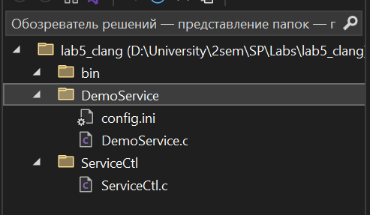

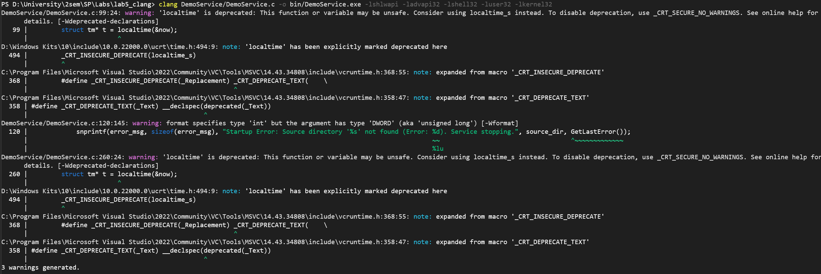
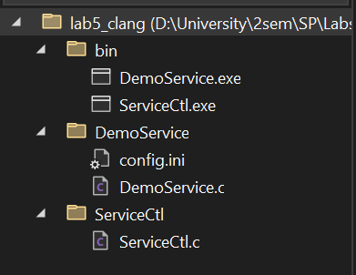

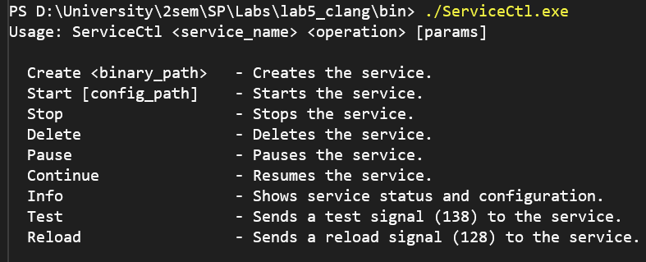

DemoService
Путь
C:\Windows\System32\config\systemprofile\AppData\Roaming\DemoService
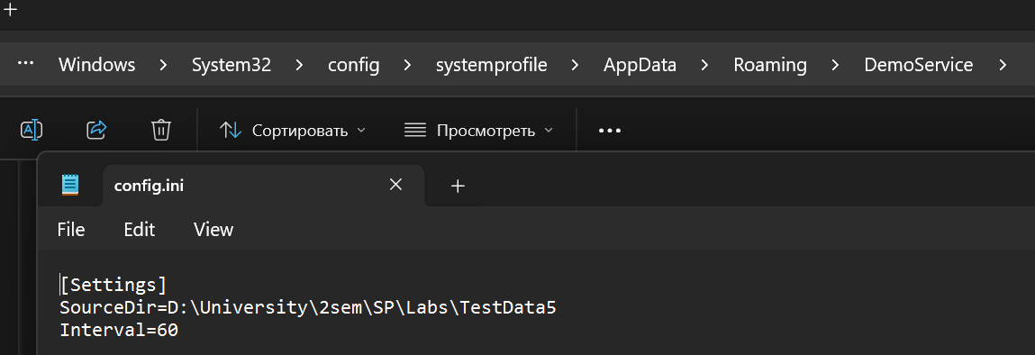

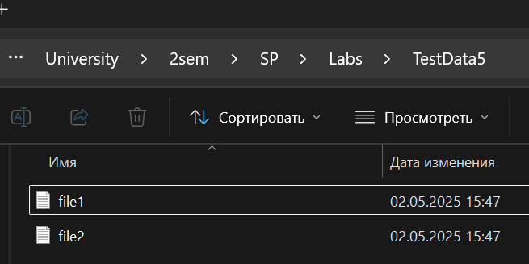

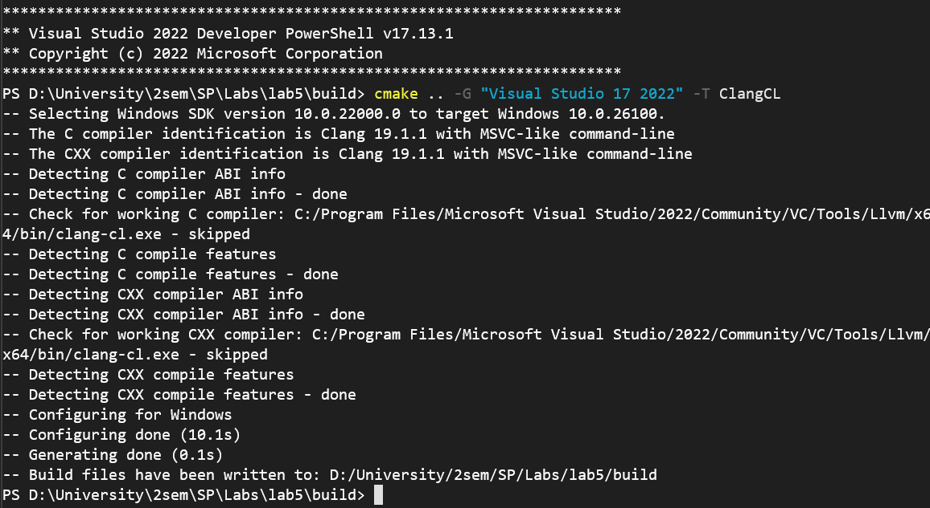
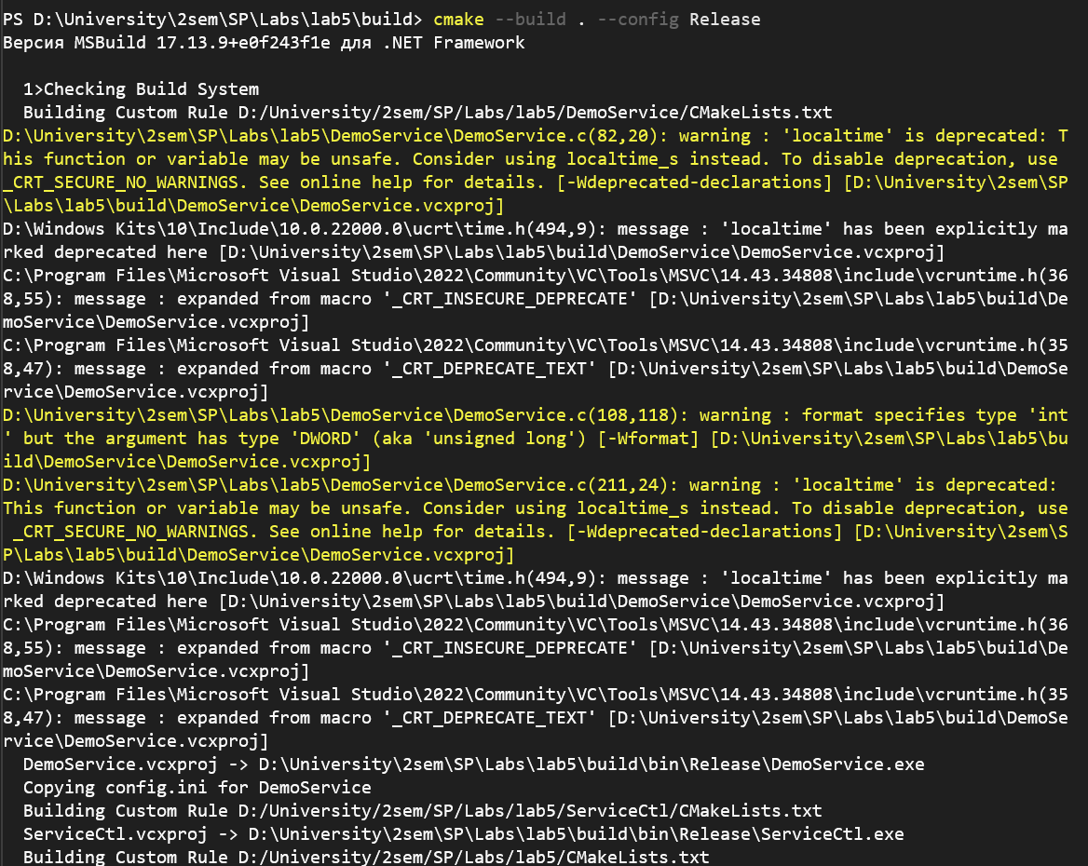
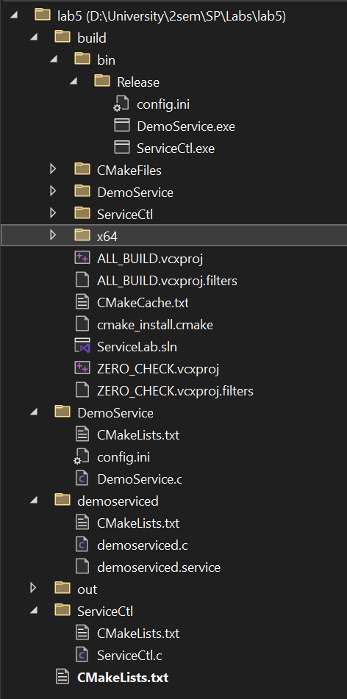

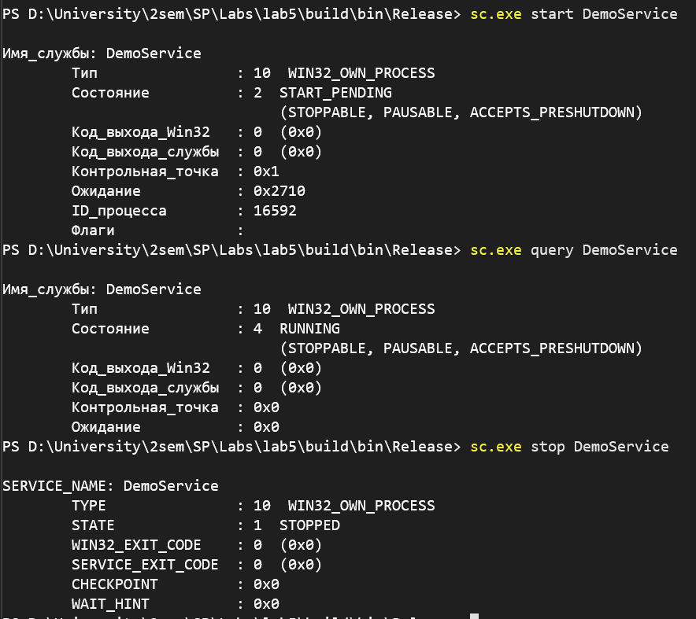

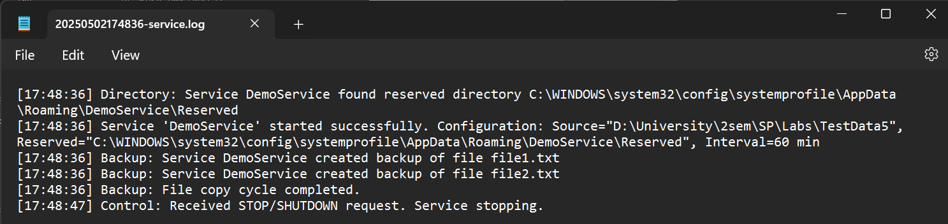

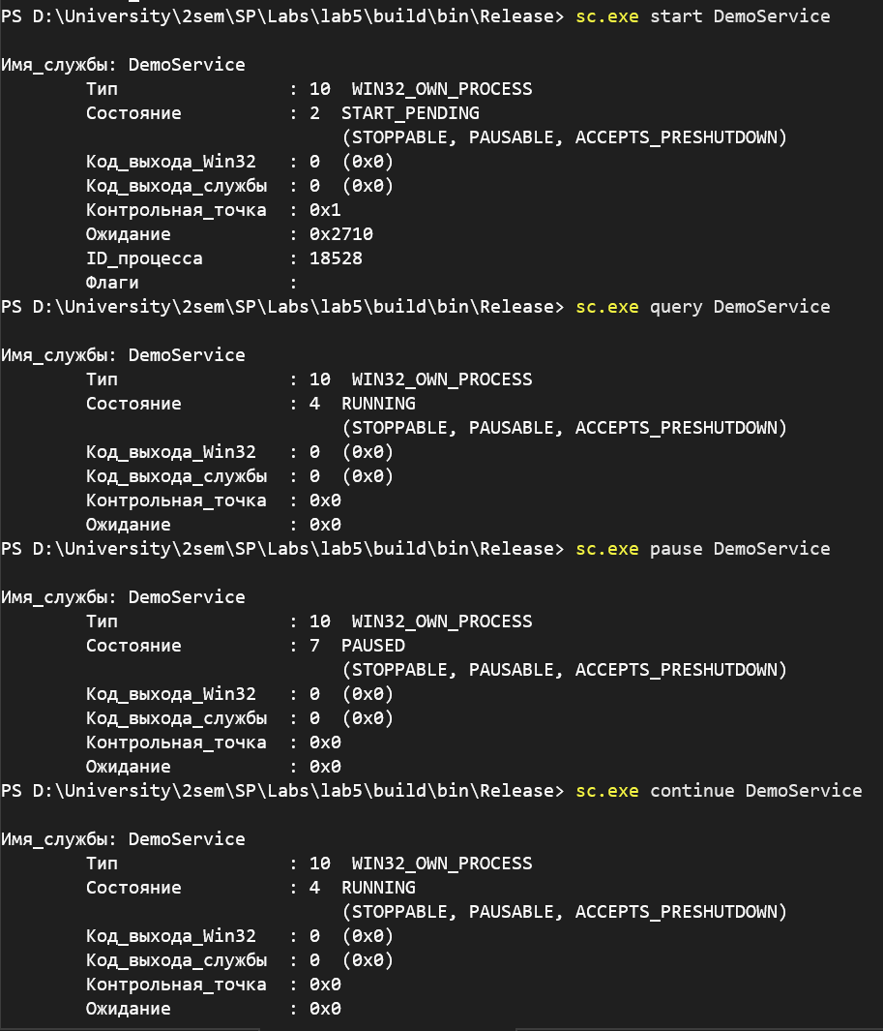
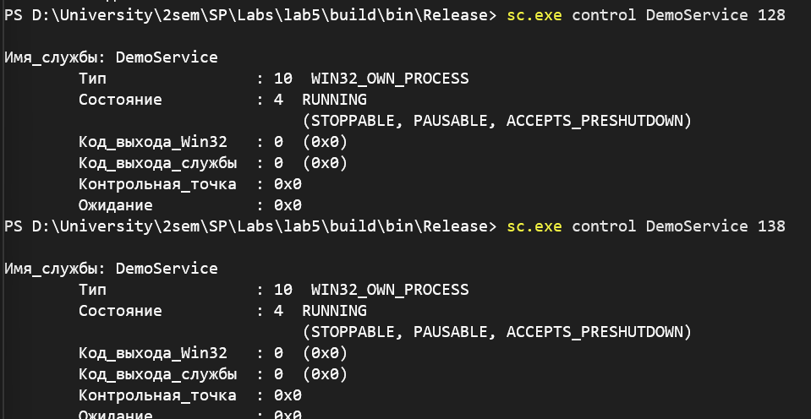

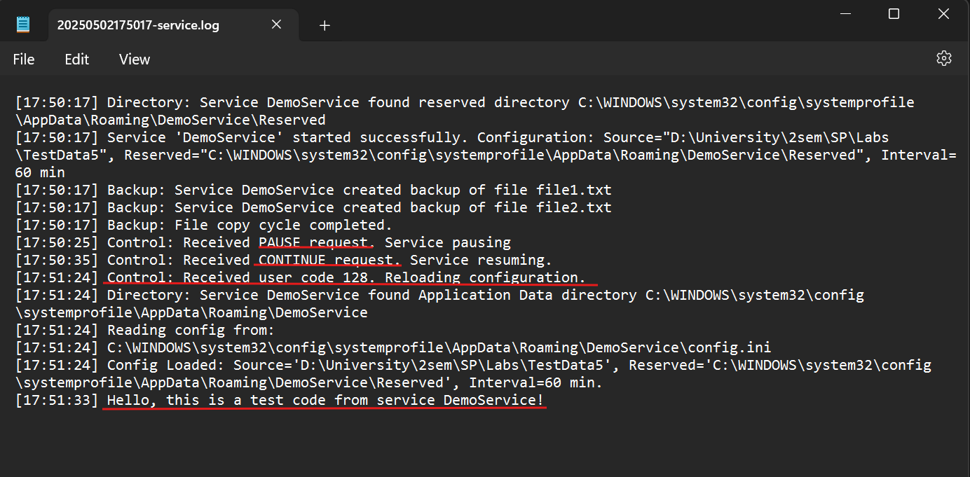

Обработки ошибок
- Если каталог откуда копируются файлы не существует, то сервис завершается с ошибкой!

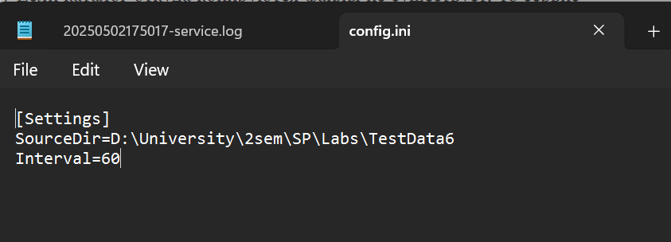

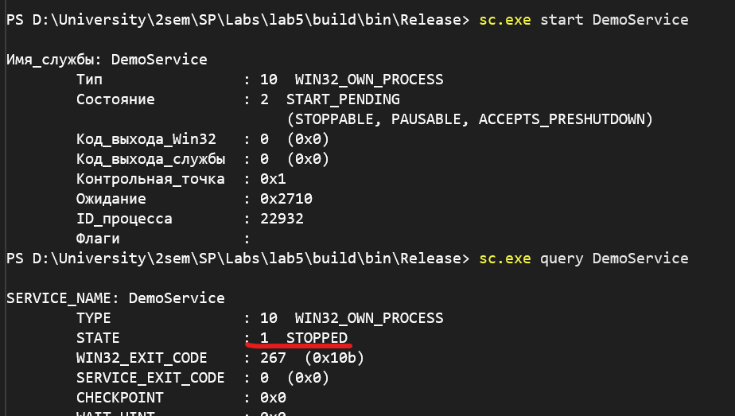
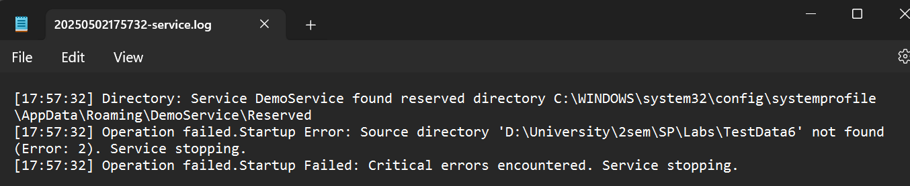
- При ошибках – Попытка выполнения операции сервисом провалена! <Текст ошибки>!
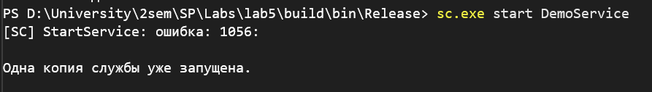

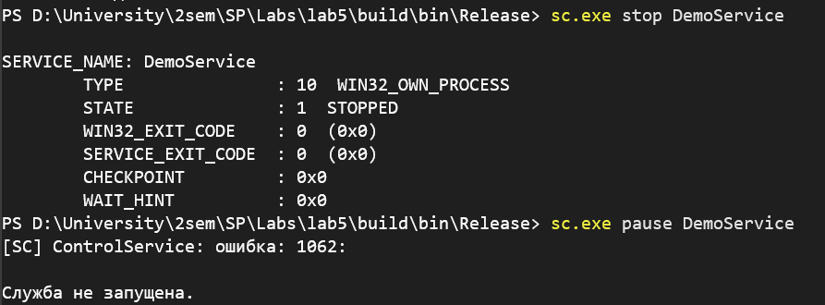

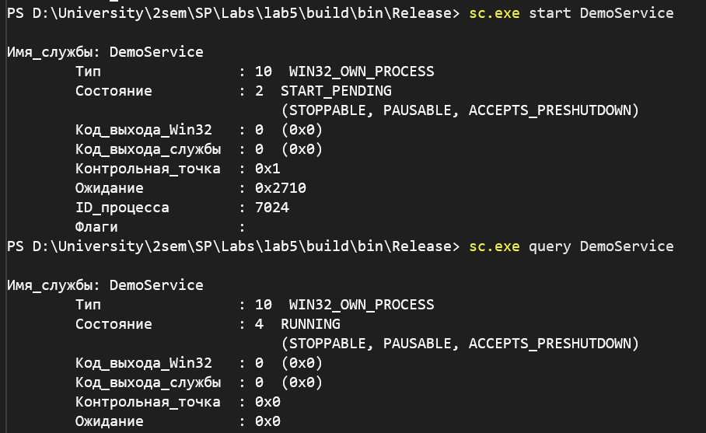
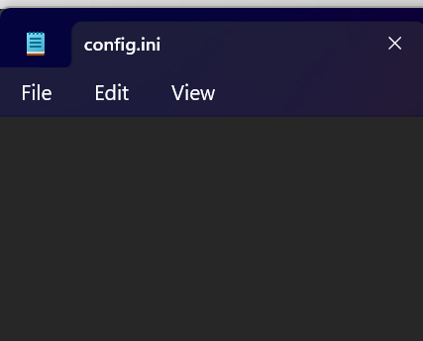

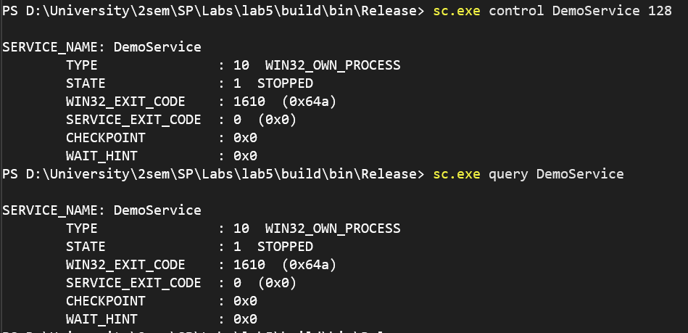

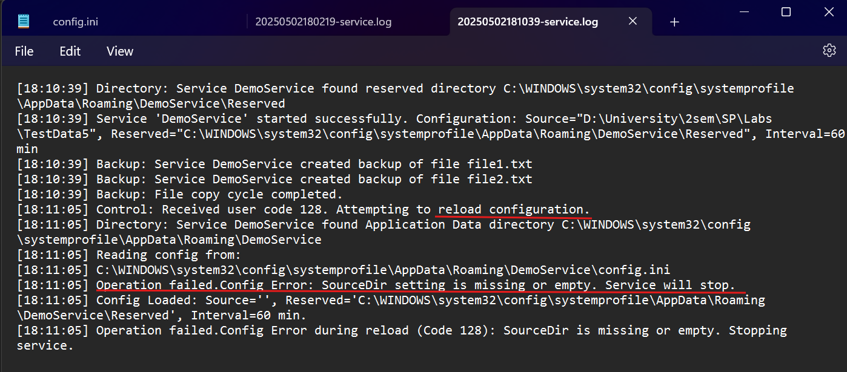

ServiceCtl

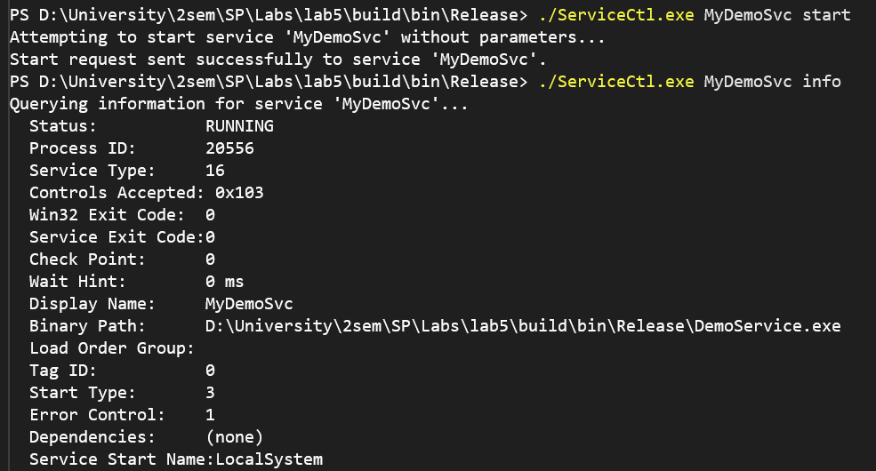
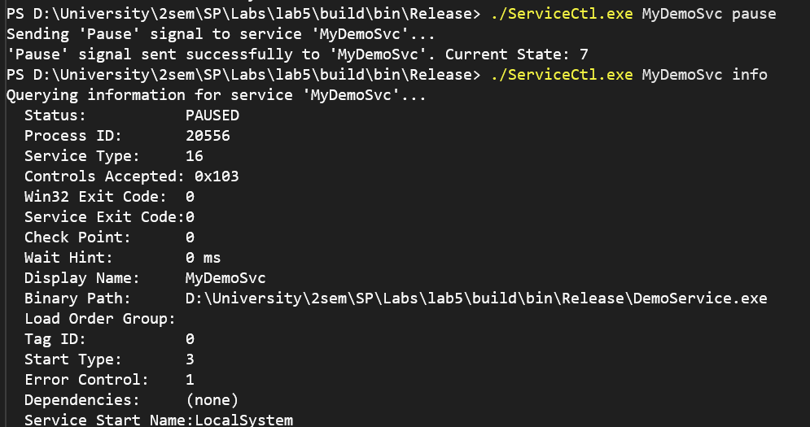

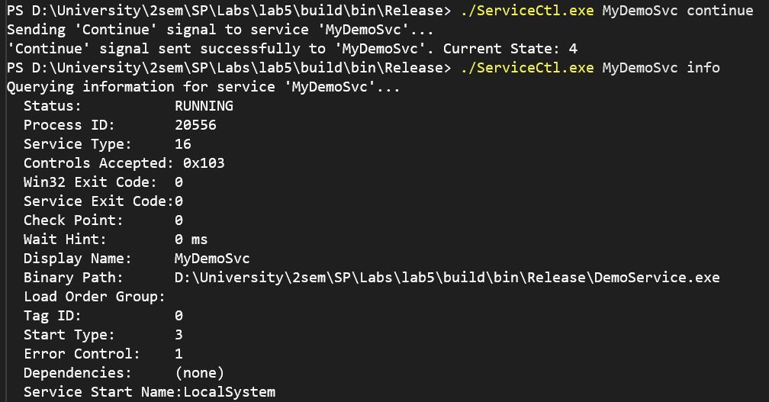

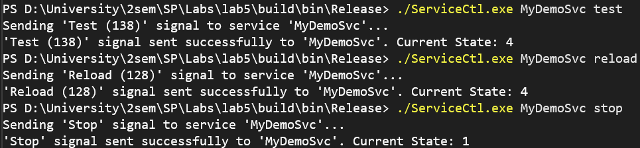

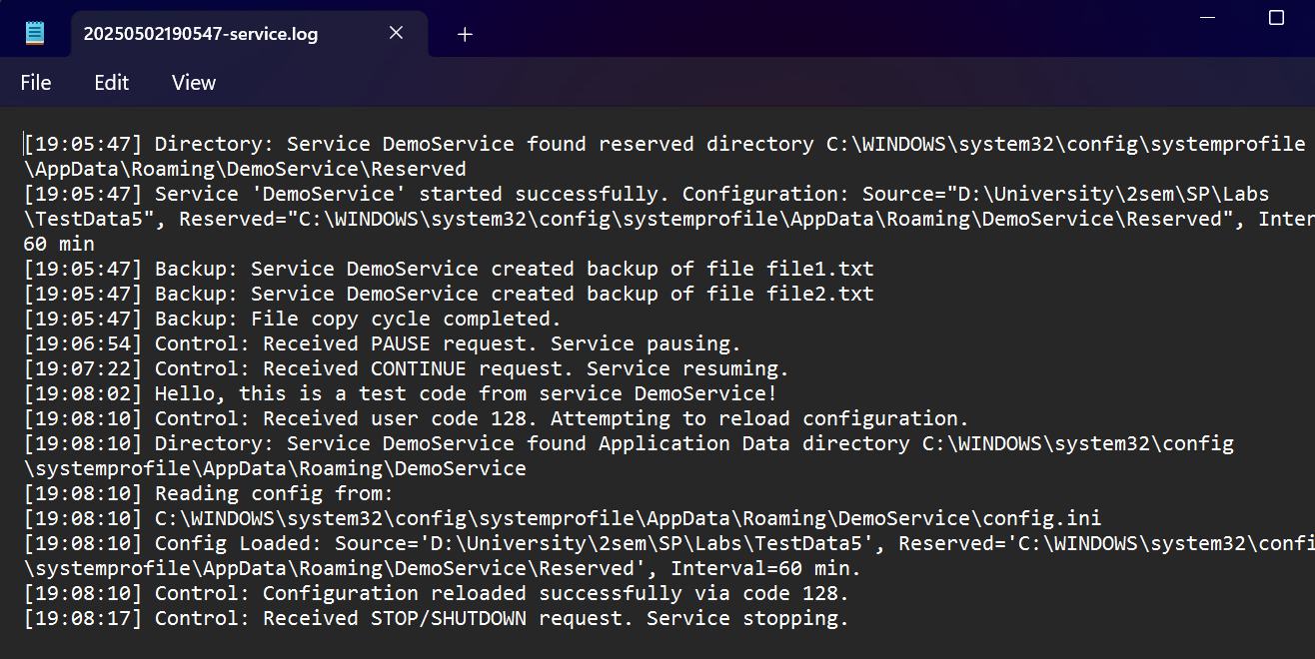

Постановка задачи для Linux:

Проект demoserviced:
Перед выполнением этой части работы проверьте какой менеджер служб у вас сейчас активен! (Если утилита systemctl выдаёт ошибку значит у вас Init, иначе Systemd)
В соответствии с этим требуется разработать скрипт файл для демона! Правила управления сервисом через отправку соответствующих сигналов должны быть в нём!
Должен содержать код для создания Linux-сервиса с заданным функционалом (см. выше).
Значения по умолчанию:
- Каталог с резервными копиями файлов – «/srv/demoserviced/reserved»;
- Каталог с журнальными файлами – «/var/log/demoserviced»;
- Период копирования – 60 минут.
Так же требуется реализовать обработку возможных ошибок (при открытии файла и т.д.). Если ошибка не позволяет продолжить выполнение сервиса, то он должен быть переведён в состояние «Остановлен».
Конфигурационный файл расположить в каталоге, описанном в лекции.

Демон должен поддерживать принятие и обработку следующих сигналов (путём регистрации обработчиков сигналов):
- Запуск (не совсем сигнал, тут описано поведение программы при запуске) – при запуске демон инициализирует все необходимые ресурсы (файлы и т.д.) и начинает свою работу по отслеживанию событий;
- Остановка (SIGTERM) – при остановке демона происходит остановка отслеживания событий и очистка всех ресурсов;
- Перезагрузка (SIGHUP) – демон повторно считывает файл конфигурации и выполняется согласно новым параметрам.

Перед любым сообщением в журнальном файле должна присутствовать метка о времени, когда было записано сообщение (без даты).
Продемонстрировать работу демона, а также управление им через утилиту systemctl (для systemd) или service (для init).
Настроить автозапуск демона вместе с операционной системой.

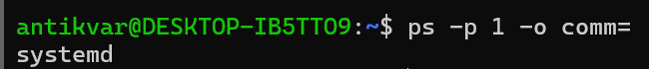
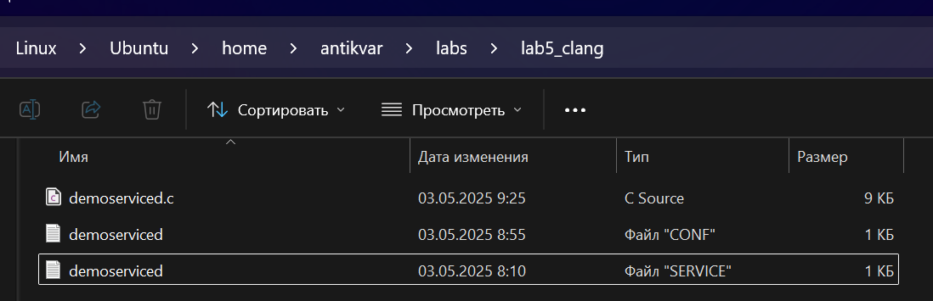
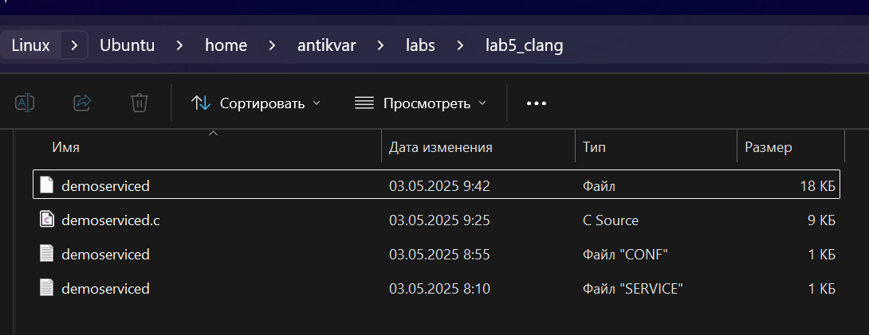

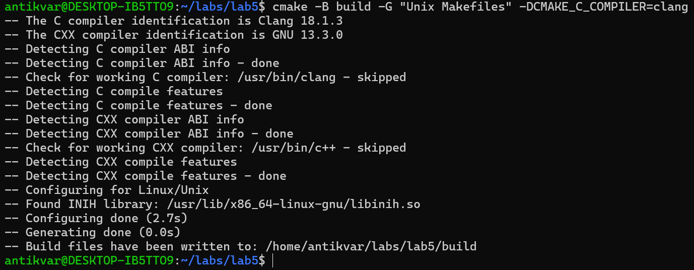
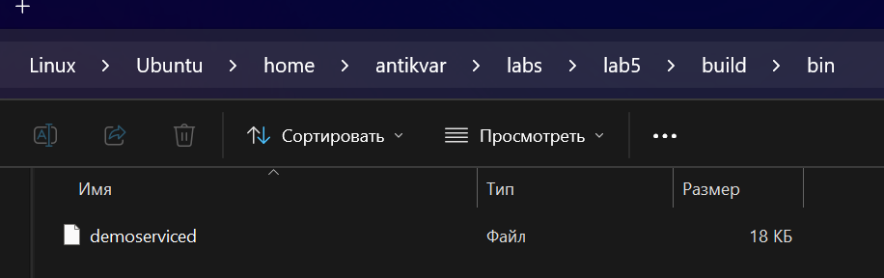
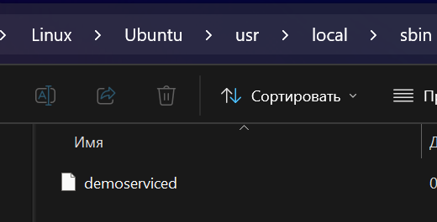

sudo mkdir -p /etc/demoserviced
sudo cp ../demoserviced/demoserviced.conf /etc/demoserviced/demoserviced.conf
sudo cp ../demoserviced/demoserviced.service /etc/systemd/system/demoserviced.service
sudo systemctl daemon-reload
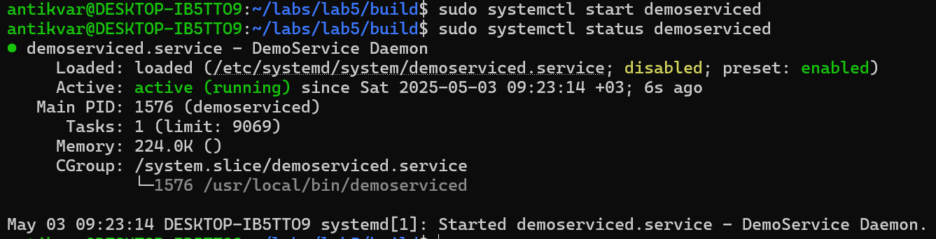
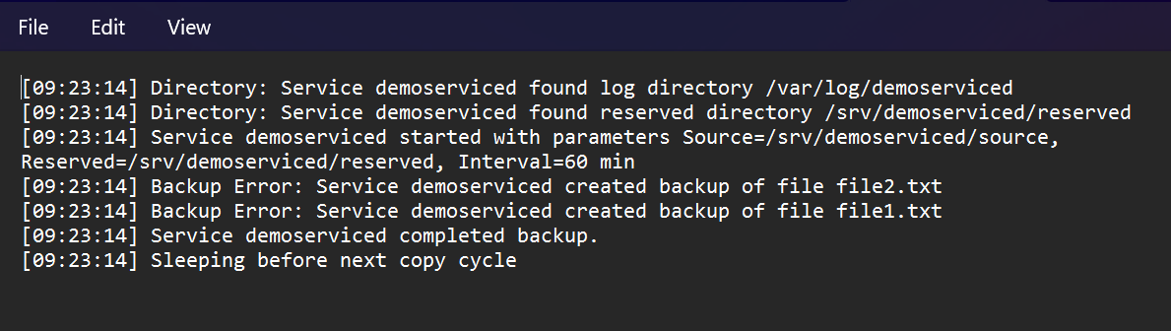
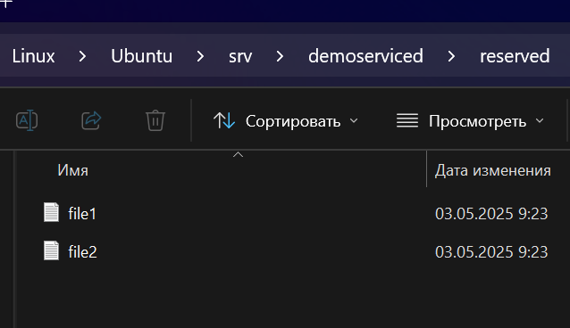
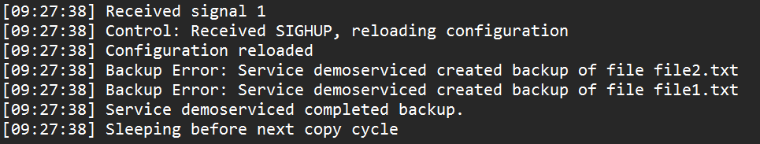
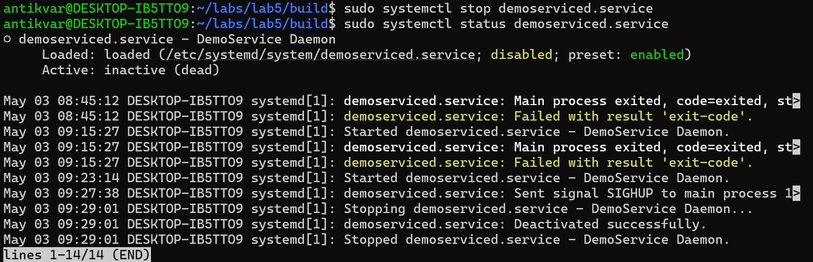
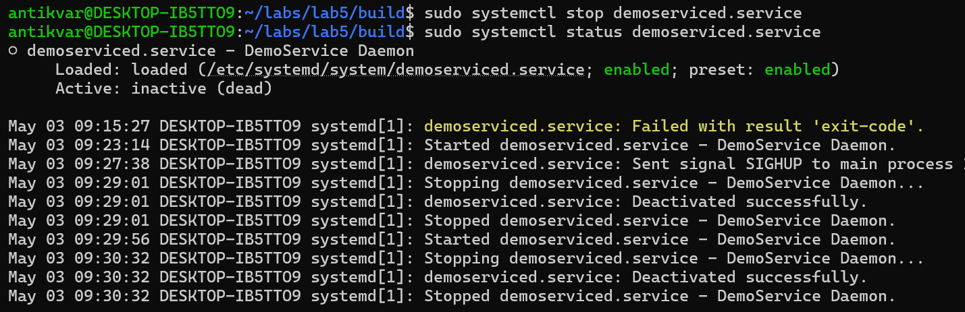
Sudo reboot
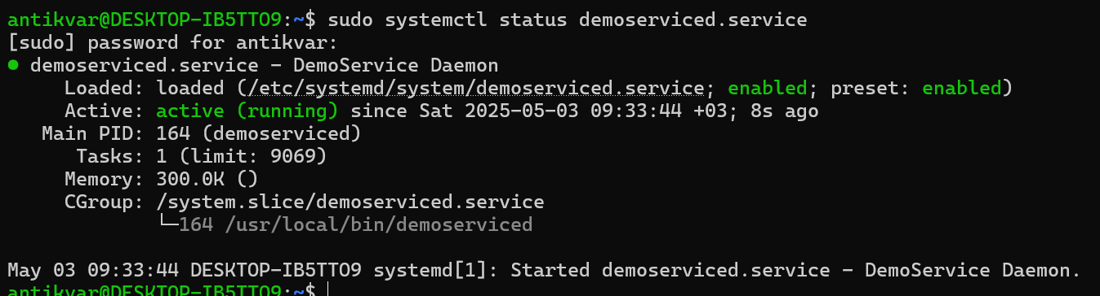



Вопросы для контроля:
- Что такое служба?
- Какие бывают службы?
- Чем можно охарактеризовать службы?
- Что такое SCM?
- Где располагается информация о сервисе?
- Что такое Linux-демон?
- Что такое Init и Systemd?

